Дата 24. 03.2020
Тема уроку «Електричні лічильники, класифікація»

Завдання:
1. Використовуючи підручник, опорний конспект та Internet ресурси опрацювати матеріал з даної теми, законспектувати основні положення теми згідно плану, письмово відповісти на контрольні запитання .
2. Заповнити таблицю «Види лічильників»
№ | Вид лічильника | Переваги | Недоліки
1
2
3
4

План

1. Визначення та призначення

2. Види лічильників

Лічи́льник електри́чної ене́ргії (лічильник електроенергії, електричний лічильник, електролічильник) — електричний контрольний прилад, засіб обліку спожитої електричної енергії змінного або постійного струму.

Види лічильників електроенергії
Всі лічильники можна розділити на кілька великих груп в залежності від того чи іншого параметра. Ми наведемо найбільш часто зустрічаються класифікації.
1. Якщо розглядати прилади обліку з точки зору типу їх підключення, то всі лічильники можна поділити на ті, які безпосередньо включаються в мережу і ті, для підключення яких вам буде потрібно використання додаткового вимірювального трансформатора (цей вид так і називається – лічильник трансформаторного включення).
2.Другий популярний принцип класифікації – це поділ залежно від вимірюваних величин. По ній всі лічильники можна поділити на однофазні (заміряють струм 220 в або 50 герц) і трифазні (вони застосовуються для мереж, де струм досягає 380 В, але можуть бути застосовані і в однофазних мережах).
3.І нарешті, ще одна популярна класифікація приладів для вимірювання електроенергії – це поділ за їх конструкції. Тут лічильники поділяються на індукційні, електронні та гібридні. Про кожного з них ми зараз поговоримо трохи докладніше.
- Індукційні або електромеханічними називаються лічильники, де відбувається вплив магнітного поля, вихідного від проводять струм нерухомих котушок, на рухливий елемент, який зроблений з матеріалу, який добре проводить струм. Цей елемент має форму диска і через нього проходять струми, які виникли в результаті впливу магнітного поля котушок. Значення спожитої електричної енергії в даному випадку знаходиться в прямо пропорційній залежності від кількості обертів диска.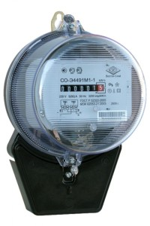
- Дещо інший принцип роботи електронних або статичних лічильників. Він полягає в переробці вхідних аналогових сигналів струму в так звані рахункові імпульси. Під впливом змінного струму на твердотільних елементах лічильника, які ще називаються електронними, на виході виникають імпульси. Число цих імпульсів пропорційно електроенергії, яка вимірюється.
Рахункові механізми таких лічильників можуть бути електромеханічними (такі прилади підходять для використання в холодному кліматі, якщо їх потрібно встановити за межами будинку) і електронними. Кожен механізм включає пристрій для запам’ятовування і екран.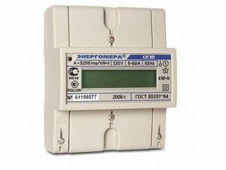
- Третій і значно рідше зустрічається вид лічильників – гібридний. Як правило, у нього цифровий інтерфейс, зміна проводиться або за принципом індукційного лічильника, або за принципом електронного. Крім того, такі лічильники забезпечені механічними пристроями для обчислення значень електроенергії.
